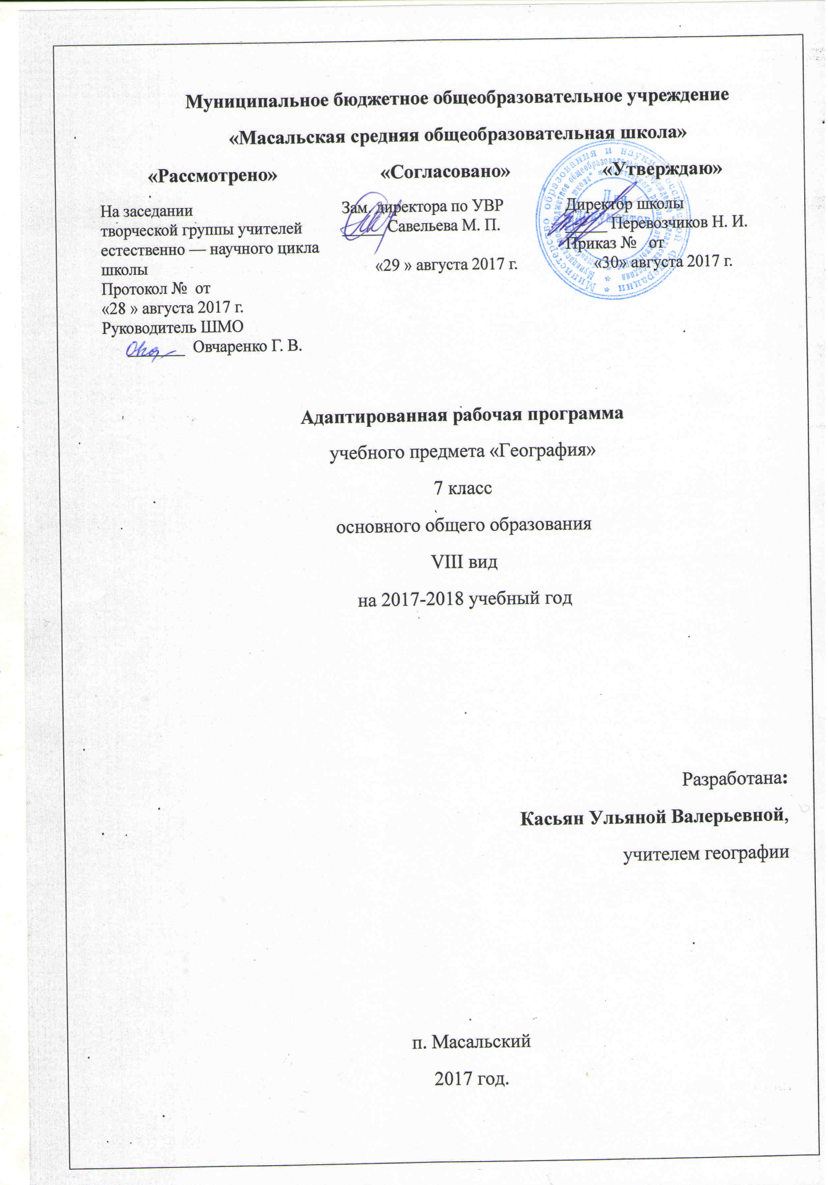

Пояснительная записка
Рабочая программа составлена на основе государственной программы специальных (коррекционных) образовательных учреждений VIII вида: 5-9 кл./ под редакцией Воронковой В.В. – М.: гуманитар. издат. центр ВЛАДОС, 2012. Преподавание ведется по учебнику «География. 6 класс: учеб. для спец. (коррекц.) образоват. Учреждений VIII вида: с прилож./Т. М. Лифанова, Е. Н. Соломина. – 9-е изд. – М.: Просвещение, 2016г.
Используемый учебно-методический комплекс:
1. Программа специальных (коррекционных) общеобразовательных учреждений VIII вида, 5-9 классы, Москва «ВЛАДОС» 2012, под редакцией В. В. Воронковой.
2. Т.М. Лифанова, Е.Н. Соломина «Географии России», учебник для 7 класса спец. (корр.) образовательных учреждений 8 вида. Москва «Просвещение». 2014г.

Место учебного предмета в учебном плане.
Данная программа является рабочей программой по предмету «География» в 7 классе базового уровня. Исходя из календарно-учебного графика школы, в 7 классе на изучение географии отводится 35 учебных недель (2 часа в неделю), авторская программа рассчитана на 68 часов в год. Исходя из учебно-календарного графика школы (35 уч. недель), а это 70 часов в год, 2 часа резервные будут использоваться для изучения сложных тем и написания практических работ.
Общая характеристика учебного предмета.
География как учебный предмет школе имеет большое значение для всестороннего развития учащихся со сниженной мотивации к познанию..
География даёт благодатный материал для патриотического, интернационального, эстетического и экологического воспитания учащихся.
Данная программа составлена с учётом психофизических особенностей учащихся с интеллектуальной недостаточностью. Географический материал в силу своего содержания обладает значительными возможностями для развития и коррекции познавательной деятельности детей с ОВЗ: они учатся анализировать, сравнивать изучаемые объекты и явления, понимать причинно-следственные зависимости. Работа с символическими пособиями, какими являются план и географическая карта, учит абстрагироваться, развивает воображение учащихся. Систематическая словарная работа на уроках географии расширяет лексический запас детей со сниженным интеллектом, помогает им правильно употреблять новые слова в связной речи.
Познание мира предполагает изучение системы взаимосвязанных дисциплин, обеспечивающих преемственность содержания. Курс географии имеет много смежных тем с естествознанием, историей, русским языком, чтением, математикой, изобразительной деятельностью, черчением, СБО и другими предметами, а также предусматривает опору на знания, полученные в курсах «Развитие устной речи на основе ознакомления с предметами и явлениями окружающей действительности» и «Природоведение».
Учитывая общие и специальные задачи коррекционной школы, программа и методика преподавания географии предусматривает повторяемость материала (в разных формах и объёме). Ряд тем постепенно усложняется и расширяется от 6 к 9 классу, что способствует более прочному усвоению элементарных географических знаний учащимися ОВЗ.
Основной целью рабочей программы будет являться создание комплекса условий для максимального развития личности каждого ребёнка с нарушением интеллекта при изучении географии.
Реализовать данную цель помогут следующие задачи:
•Формировать элементарные географические представления
•Развивать ключевые компетенции учащихся (коммуникативные, информационные, кооперативные и др.)
•Развивать любознательность, научное мировоззрение
•Формировать умение работать с географической картой, графической наглядностью
•Прививать любовь к Родине, её природе, умение бережно относится к природе своего края.
•Прививать гражданские и патриотические чувства.

Формы и методы:
- рассказ
- беседа
- работа с иллюстрациями, муляжами
- экскурсии
- наблюдения
- практические (выполнение практических работ, самостоятельная работа с литературой)
Формы и способы проверки знаний учащихся:
Контроль за знаниями, умениями и навыками обучающихся осуществляется в ходе устных опросов, проведения тестов, контрольных работ. В конце года проводится итоговая контрольная работа (итоговый контроль) по изученному материалу. После изучения блока тем спланирован тестовый контроль за уровнем усвоения знаний по разделам и темам.
Содержание учебного предмета.
Особенности природы и хозяйства России - 12 часов (общая характеристика)
1. Географическое положение России на карте мира. Морские и сухопутные границы. 2. Европейская и Азиатская части России. 3. Административное деление России: Центральный федеральный округ (центр — Москва), Северо-Западный федеральный округ (центр — Санкт-Петербург), Северо-Кавказский федеральный округ (центр — Ростов-на-Дону), Приволжский федеральный округ (центр — Нижний Новгород), Уральский федеральный округ (центр — Екатеринбург), Сибирский федеральный округ (центр — Новосибирск), Дальневосточный федеральный округ (центр — Хабаровск). 4. Разнообразие рельефа. Острова и полуострова России. 5. Полезные ископаемые, их основные месторождения. Пути рационального использования. 6. Типы климата. Сравнительная характеристика климатических условий, жизнедеятельности людей в разных частях России, 7. Водные (гидроэнергетические) ресурсы России, их использование. Экологические проблемы 8. Численность населения России. Размещение по территории России. Различия по плотности населения. Народы России. 9. Промышленность — основа хозяйства, ее отрасли. 10. Особенности развития сельского хозяйства и транспорта. Экологические проблемы. 11. Уровни экономического развития Европейской и Азиатской частей России. Пути решения экологических проблем. 12. Природные зоны России. Значение зональных различий для специализации сельского хозяйства и жизни людей. Карта природных зон России.
Природные зоны России – 56 часов.
Зона арктических пустынь – 5 ч.
13. Положение на карте. Моря и острова.14. Климат. Особенности природы.15. Растительный и животный мир. Охрана природы.16. Население и его основные занятия.17. Северный морской путь.18. Обобщающий урок.
Зона тундры – 8ч.
19. Положение на карте. Острова и полуострова. Поверхность. Полезные ископаемые.20. Климат. Водоемы тундры.21. Особенности природы. Растительный мир.22. Животные тундры.23. Хозяйство. Население и его основные занятия. 24-25. Города: Мурманск, Архангельск, Нарьян-Мар, Норильск, Анадырь.26. Экологические проблемы Севера. Охрана природы тундры.
Лесная зона – 18ч.
27. Положение на карте. Поверхность, полезные ископаемые. Экологические проблемы.28. Климат. Особенности природы.29. Реки, озера, каналы. Экологические проблемы водных ресурсов.30. Природные богатства лесной зоны. Растительный мир. Хвойные леса.31. Смешанные леса.32. Лиственные леса.33. Животный мир лесной зоны.34. Пушные звери.35. Какую пользу приносит лес. Лесной промысел, охота.36. Промышленность и сельское хозяйство Центральной России.37. Города Центральной России.38. Особенности развития хозяйства Северо-Западной России.39. Города: Санкт-Петербург, Новгород, Псков, Калининград.40. Западная Сибирь.41. Восточная Сибирь.42. Дальний Восток.43. Заповедники и заказники лесной зоны. Охрана леса. Правила поведения в лесу.44. Обобщающий урок по лесной зоне
Степи – 8ч.
45. Положение на карте. Поверхность и полезные ископаемые. Климат. Реки. Проблема водоснабжения.46. Растения зоны степей.47. Животный мир степей.48-49. Хозяйство. Население и его основные занятия. 50-51. Города степной зоны: Волгоград, Саратов, Ростов-на-Дону, Краснодар, Ставрополь, Самара, Оренбург и др. 52. Охрана природы зоны степей.
Полупустыни и пустыни – 6ч.
53. Положение на карте. Поверхность. Полезные ископаемые.54. Климат. Реки. Охрана природы.55. Растительный мир и его охрана.56. Животный мир. Охрана животных.57. Хозяйство. Основные занятия населения.58. Города зоны полупустынь и пустынь (Астрахань, Элиста).
Субтропики - 3 ч.
59. Положение на карте. Поверхность. Климат. 60. Растительный и животный мир влажных субтропиков. Охрана природы.. Курортное хозяйство. 61.Население, занятия населения. Города-курорты: Анапа, Геленджик, Туапсе, Сочи.
Высотная поясность в горах -6 ч.
61. Положение на карте (Северный Кавказ, Урал, Алтай, Саяны). Поверхность. Полезные ископаемые. Климат.62. Особенности природы и хозяйства Северного Кавказа. Города: Минеральные Воды, Нальчик, Грозный и др.63. Хозяйство, города, экологические проблемы Урала (Екатеринбург, Челябинск и др.)64. Алтайские горы. Население. Хозяйство. Кузнецкий угольный бассейн. Города: Барнаул, Кемерово, Горно-Алтайск и др.65. Восточная Сибирь. Хозяйство Восточной Сибири. Население. Города. Охрана природы.66. Обобщающий урок по географии России.
Практические работы
1. Работа с физической картой и картой природных зон России. 2. Нанесение на контурные карты изученных объектов и надписывание их названий. 3. Запись названий и зарисовки в тетрадях наиболее типичных для изучаемой природной зоны растений и животных. 4. Изготовление из картона условных знаков полезных ископаемых для работы с магнитной картой (природных зон России). 5. Вычерчивание схемы смены природных зон в горах и других схем, помогающих понять причинно-следственные зависимости. 6. Изготовление несложных макетов по различным природным зонам.
Планируемые результаты изучения учебного предмета:
Учащиеся должны уметь:
• показывать границы России на глобусе, карте полушарий, физической карте и природных зон России, давать элементарное описание природы по зонам, пользуясь картами;
• показывать по картам (физической и природных зон России) географические объекты, указанные в программе, наносить их названия на контурную карту;
• устанавливать взаимосвязь между климатом, растительным и животным миром, природными условиями и занятиями населения;
• выполнять задания в «Рабочей тетради по начальному курсу физической географии» для 7 класса специальной коррекционной школы VIII вида (количество заданий и время заполнения определяет учитель с учётом индивидуальных возможностей учащихся);
• делать несложные макеты изучаемых природных зон;
• принимать простейшие меры по охране окружающей среды; правильно вести себя в природе.
Учащиеся должны знать:
• положение России на физической карте, карте полушарий и глобусе;
• пояса освещённости, в которых расположена наша страна;
• природные зоны России, зависимость их размещения от климатических условий и высоты над уровнем моря;
• природные условия и богатства России, возможности использования их человеком;
• типичных представителей растительного и животного мира в каждой природной зоне;
• хозяйство, основное население и его занятия и крупные города в каждой природной зоне,
• экологические проблемы и основные мероприятия по охране природы в России.
• правила поведения в природе:
• расположение географических объектов на территории России, указанных в программе.

Структура изучаемого предмета

№ | Наименование раздела | Кол- во часов всего
 |  | Теоретические | Практические | Экскурсии
1 | Особенности природы и хозяйства России | 12 | 2 | 0
2 | Природные зоны России | 56 | 4 | 0
3 | Резервное время | 2 | 0 | 0
8 | ИТОГО: | 70 | 6 | 0

Учебно-тематическое планирование уроков географии,7 класс

№ п/п | Наименование раздела программы, темы уроков | Количество часов | Примечание
 | Тема 1. Особенности природы и хозяйства России | 12
1. | Географическое положение России на карте мира. Практическая работа № 1: «Положение России на физической карте, карте полушарий и глобусе». | 1
2. | Европейская и азиатская части России. | 1
3. | Административное деление России. Практическая работа № 2: «Нанесение на контурные карты изученных объектов и надписывание их названий». | 1
4. | Разнообразие рельефа. | 1
5. | Полезные ископаемые, их основные месторождения. | 1
6. | Климат России. | 1
7. | Водные ресурсы России, их использование. | 1
8. | Население России. Народы России. | 1
9. | Промышленность — основа хозяйства, ее отрасли | 1
10. | Сельское хозяйство, его отрасли. | 1
11. | Транспорт. Экономическое развитие европейской и азиатской частей России. | 1
12. | Размещение природных зон на территории России. Карта природных зон России. | 1
 | Тема 2. Природные зоны России  Раздел 1. Зона арктических пустынь | 56
13. | Положение на карте. | 1
14. | Климат | 1
15. | Растительный и животный мир. Практическая работа № 3: «Запись названий и зарисовки в тетрадях наиболее типичных для изучаемой природной зоны растений и животных» | 1
16. | Население и его основные занятия. | 1
17. | Северный морской путь. | 1
18. | Обобщающий урок. | 1
 | Раздел 2. Зона тундры | 8
19. | Положение на карте. Рельеф. . Полезные ископаемые | 1
20. | Климат. Водоемы тундры. | 1
21. | Растительный мир. | 1
22. | Животный мир. | 1
23. | Население и его основные занятия. Хозяйство. | 1
24. | Города: Мурманск, Нарьян-Мар, Воркута, Норильск, Анадырь. | 1
25. | Экологические проблемы Севера. Охрана природы тундры. | 1
26. | Обобщающий урок. | 1
 | Раздел 3. Лесная зона | 18
27. | Положение на карте. Рельеф и полезные ископаемые. | 1
28. | Климат. | 1
29. | Реки, озера, каналы. | 1
30. | Растительный мир. Хвойные леса (тайга). | 1
31. | Смешанные и лиственные леса. | 1
32. | Животный мир. Пушные звери. | 1
33. | Значение леса. Практическая работа № 4: «Изготовление из картона условных знаков полезных ископаемых для работы с магнитной картой (природных зон России)» | 1
34. | Промышленность и сельское хозяйство лесной зоны. | 1
35. | Центральная Россия. Промышленность и сельское хозяйство. | 1
36. | Города Центральной России. | 1
37. | Северо-Западная Россия. Особенности развития хозяйства | 1
38. | Города Северо-Западной России: Санкт-Петербург, Архангельск, Новгород, Псков, Калининград.. | 1
39. | Западная Сибирь | 1
40. | Восточная Сибирь. | 1
41. | Дальний Восток. | 1
42. | Города, хозяйство, экологические проблемы дальнего Востока | 1
43. | Заповедники и заказники лесной зоны. Охрана леса. | 1
44. | Обобщающий урок по лесной зоне. | 1
 | Раздел 4. Зона степей | 8
45. | Положение на карте. Рельеф. Полезные ископаемые. Реки. | 1
46. | Растительный мир. | 1
47. | Животный мир. | 1
48. | Хозяйство. Население и его основные занятия., | 1
49. | Города лесостепной и степной зон: Воронеж, Курск, Оренбург, Омск | 1
50. | Самара, Саратов, Волгоград, Ростов-на-Дону, Ставрополь, Краснодар. | 1
51. | Охрана природы зоны степей. | 1
52. | Обобщающий урок по степной зоне. | 1
 | Раздел 5. Зона полупустынь и пустынь | 6
53. | Положение на карте. Рельеф. Полезные ископаемые. Климат. Реки. | 1
54. | Растительный мир. | 1
55. | Животный мир. | 1
56. | Хозяйство. Население и его основные занятия . | 1
57. | Города зоны полупустынь и пустынь | 1
58. | Обобщающий урок | 1
 | Раздел 6. Зона субтропиков. | 3
59. | Положение на карте. Климат. Особенности природы | 1
60. | Растительный и животный мир субтропиков | 1
61. | Население и его основные занятия. Курортное хозяйство. Города-курорты (Сочи, Туапсе, Анапа, Геленджик). Город Новороссийск. | 1
 | Раздел 8. Высотная поясность в горах | 6
62. | Положение на карте. Рельеф и полезные ископаемые. Практическая работа № 5: «Вычерчивание схемы смены природных зон в горах и других схем, помогающих понять причинно-следственные зависимости» | 1
63. | Особенности природы и хозяйства Северного Кавказа. | 1
64. | Урал - каменный пояс России. Города. Практическая работа № 6: «Изготовление несложных макетов по различным природным зонам». | 1
65. | Экологические проблемы Урала. Заповедники Урала | 1
66. | Алтайские горы. Особенности природы. Хозяйство. Населенней его основные занятия. Города. | 1
67. | Горы Восточной Сибири. Хозяйство. Население и его основные занятия. Города. | 1
68. | Обобщающий урок по географии России. | 1
69. | Резервный урок. | 1
70. | Резервный урок. | 1
 | ИТОГО: | 70

Приложение № 1
Лист внесения изменений.

Дата внесения изменений | Тема | Содержание изменений | Подпись учителя | Подпись зам. директора

